1. **Район расположения образовательного учреждения, пути движения транспортных средств и детей (обучающихся, воспитанников)**

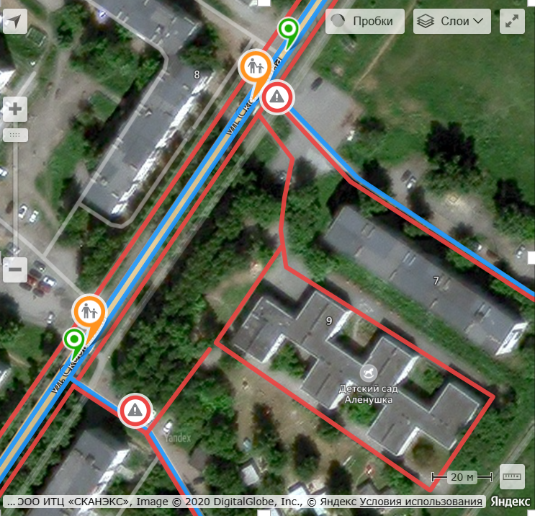

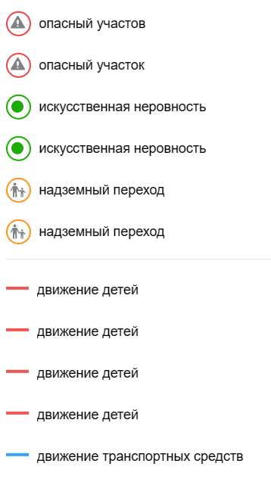

1. 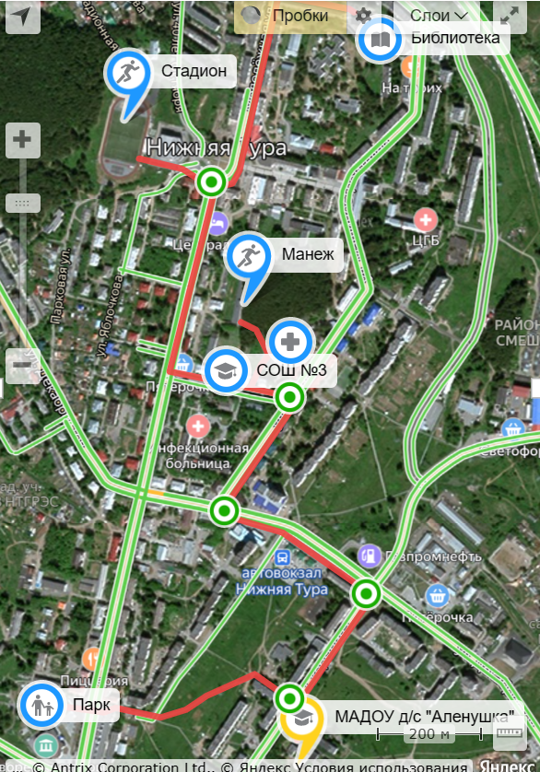**Маршрут движения организованных групп детей от образовательного учреждения к стадиону, парку или спортивно-оздоровительному комплексу**

|  |
| --- |
| Направление безопасного движения детей |
| Движение транспортных средств |
| Наземный переход |

1. 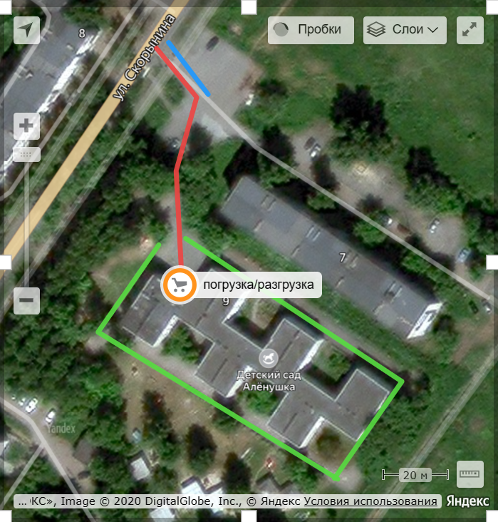**Пути движения транспортных средств к местам разгрузки/погрузки и рекомендуемые безопасные пути передвижения детей по территории образовательного учреждения**

|  |
| --- |
| Движение транспорта по территории ОУ |
| Движение детей на территории ОУ |
| Въезд/выезд |
| Место погрузки/разгрузки |

1. **Схема организации дорожного движения в непосредственной близости от образовательного учреждения**

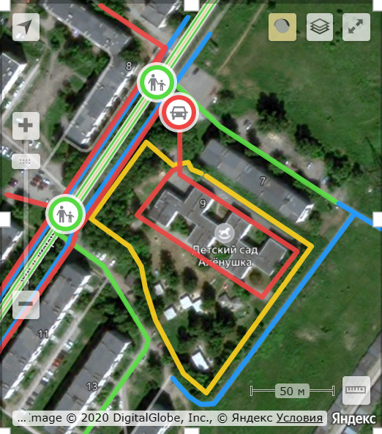

|  |
| --- |
| Территория, принадлежащая ОУ |
| Безопасный маршрут движения детей |
| Автомобильная дорога |
| Тротуар |
| Наземный пешеходный переход |
| Парковка |